TEHNISKĀ SPECIFIKĀCIJA Nr. TS 1501.013 v1
Binoklis
Nr. | Apraksts | Minimāla tehniskā prasība | Piedāvātā produkta konkrētais tehniskais apraksts | Avots | Piezīmes
 | Vispārīgā informācija
 | Ražotājs (nosaukums, atrašanās vieta). | Norādīt informāciju
 | 1501.013 Binoklis | Norādīt pilnu preces tipa apzīmējumu
 | Parauga piegādes laiks tehniskajai izvērtēšanai (pēc pieprasījuma), darba dienas | 15 darba dienas
 | Dokumentācija
 | Iesniegts preces attēls, kurš atbilst sekojošām prasībām:  - ".jpg" vai “.jpeg” formātā;  - izšķiršanas spēja ne mazāka par 2Mpix;  - ir iespēja redzēt visu produktu un izlasīt visus uzrakstus uz tā;  - attēls nav papildināts ar reklāmu. | Ir
 | Oriģinālā lietošanas instrukcija sekojošās valodās | LV vai EN vai RU
 | Galvenās tehniskās prasības
 | Palielinājums reizes | > 7
 | Objektīva diametrs (mm) | >50
 | Svars (g) | <1200
 | Prizmas tips | Porro vai Roof
 | Lēcu stikli | BK7 vai BAK4
 | Regulējama dioptrija | Atbilst
 | Centrālā fokusēšanas sistēma | Atbilst
 | Lēcas pārklātas ar pretatstarošanās slāni | Atbilst
 | Vides nosacījumi
 | Mitrumizturība ūdensdrošs IPx7 | Atbilst
 | Gumijas pārklājums triecienizturībai | Atbilst
 | Obligātā komplektācija
 | Transportēšanas soma | Mīksta vai cieta
 | Objektīva vāciņi | Atbilst
 | Okulāru vāciņi | Atbilst
 | Kakla siksna binoklim | Atbilst
 | Obligātā komplektācija ir saderīgai ar mēraparātu | Atbilst
Attēlam ir informatīvs raksturs
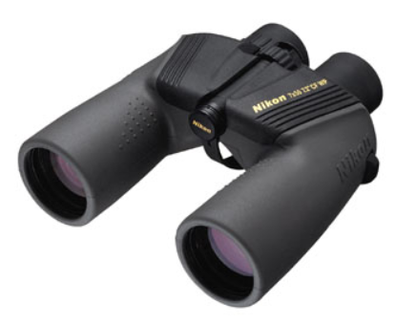

Precīzs avots, kur atspoguļota tehniskā informācija (instrukcijas nosaukums un lapaspuse)
AS “Sadales tīkls” materiālu kategorijas nosaukums un numurs

